
嘉義縣番路鄉隙頂國民小學活動成果

活動名稱：落葉堆肥場照片。
活動地點：學校校園
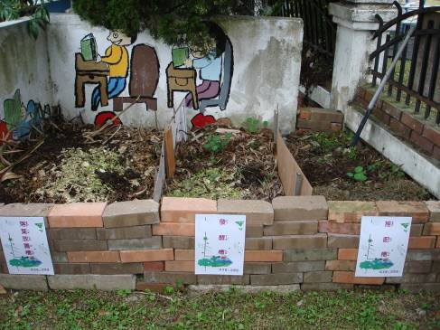
圖片說明：落葉堆肥場全景照。
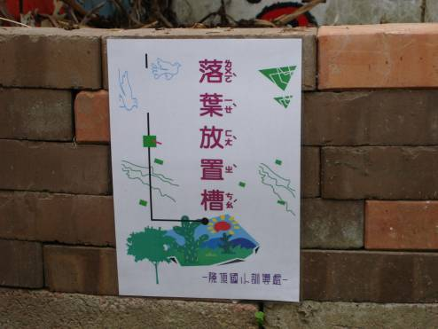
圖片說明：落葉放置槽照片。

嘉義縣番路鄉隙頂國民小學活動成果

活動名稱：落葉堆肥場照片。
活動地點：學校校園
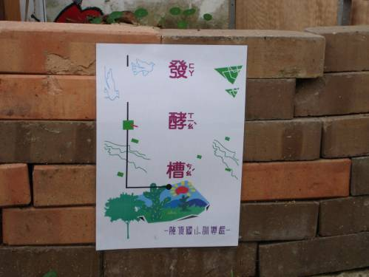
圖片說明：發酵槽照片。
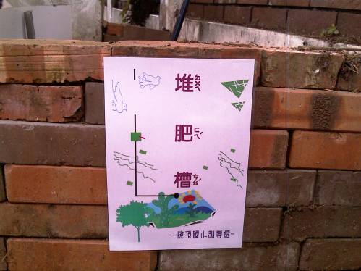
圖片說明：堆肥槽照片。

